附件

社会考生非笔试课程报到确认操作流程

考生报考天津理工大学高等教育自学考试非笔试课后，须在报到日期范围内通过天津理工大学高等教育自学考试社会考生报到系统进行在线报到确认，操作如下：
- 访问考生报到系统
考生通过天津理工大学继续教育学院官方微信公众号-自学考试-社会考生报到，进入报到系统进行线上报到确认。具体操作如下：
（1）关注并进入天津理工大学继续教育学院官方微信公众号。
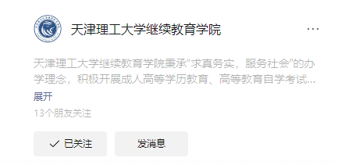
- 点击“自学考试-社会考生报到”进入天津理工大学高等教育自学考试社会考生报到系统。
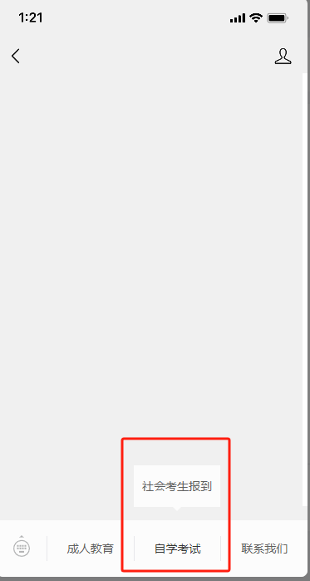
- 登录考生报到系统
按界面显示，依次输入准考证号、手机号，点击获取验证码，输入短信验证码后，点击“登录”。
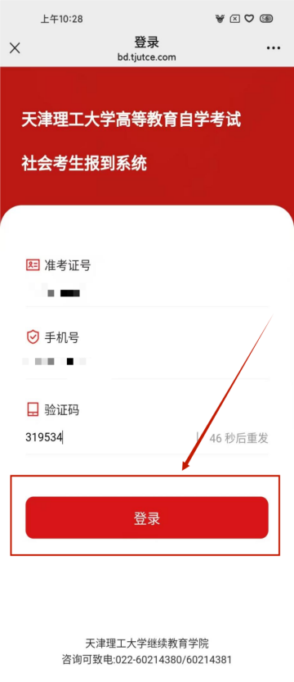
- 核对报考信息，绑定考生邮箱
（1）在界面核对考生报考信息：姓名、准考证号、邮箱、专业、课程等是否有误。
（2）绑定考生邮箱
在显示界面输入真实有效的邮箱账号并在点击获取验证码后，登录邮箱查看获取的验证码并填写。注意：验证码有效时间为5分钟。
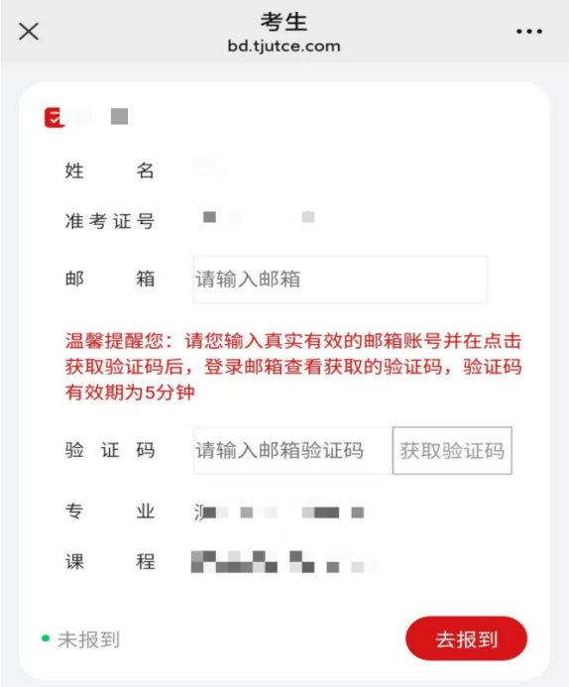
考生确认报考信息无误，且绑定邮箱成功后，点击“去报到”，完成报到手续。
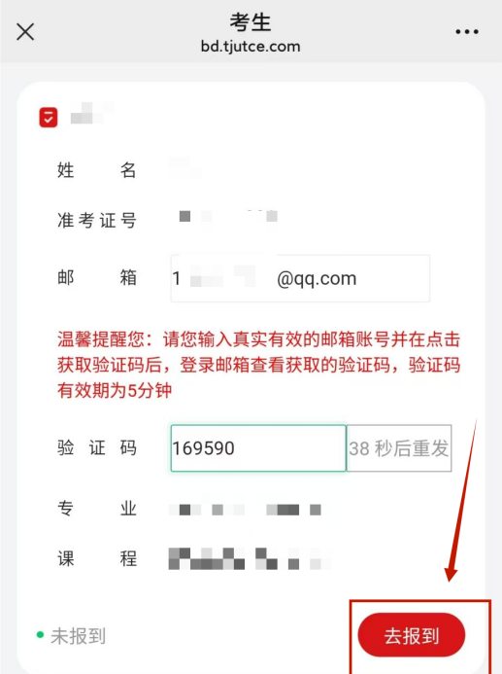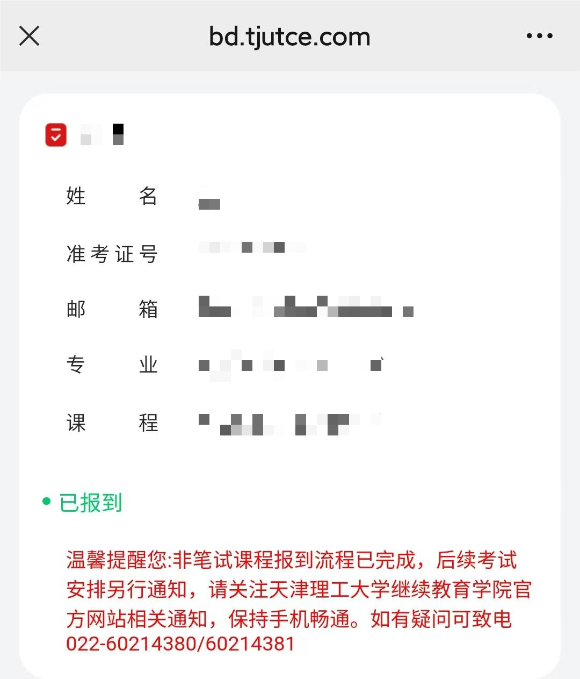

*提示：考生操作过程中如有任何问题，可按照登录界面下方的联系方式致电咨询。

